**Bilans zdrowia dwulatka. O czym warto pamiętać?**

**Każde dzieco ma wykonywany <strong>bilans zdrowia dwulatka</strong>. Jest to ważne badanie, które jest istotne z punktu widzenia prawidłowego rozwoju dziecka. Dlaczego warto potraktować taki bilans z uwagą?**

**Bilans zdrowia dwulatka - sprawdź czy prawidłowo się rozwija**

Udając się do placówki medycznej w celu wykonania **bilansu zdrowia dwulatka**, warto przygotować dziecko odpowiednio na wizytę. Wytłumaczyć mu powoli co się będzie działo i zapewnić mu komfort psychiczny. Świetnym sposobem na to jest zabwa w lekarza! Takie badanie jest bardzo ważne ponieważ lekarz sprawdzi ogólną koordynację fizyczno-psychiczną maleństwa. Jest to też czas na wyjkrycie wszelkich nieprawidłowości!

**Potencjalna diagnoza podczas bilansu zdrowia dwulatka**

Lekarz sprawdza w jaki sposób dziecko reaguje na pewne bodźce, w jaki sposób się porusza oraz czy wypowiada słowa odpowiednie dla swojego wieku. [Bilans zdrowia dwulatka](https://sklep.drukarniaunidruk.pl/bilans-zdrowia-dziecka-dwuletniego-druk) pozwala na wykrycie wad, nad którymi można pracować! Wczesne zdiagnozowanie pewnych spraw oraz profilaktyka w tym temacie może je nawet zupełnie wyeliminować.

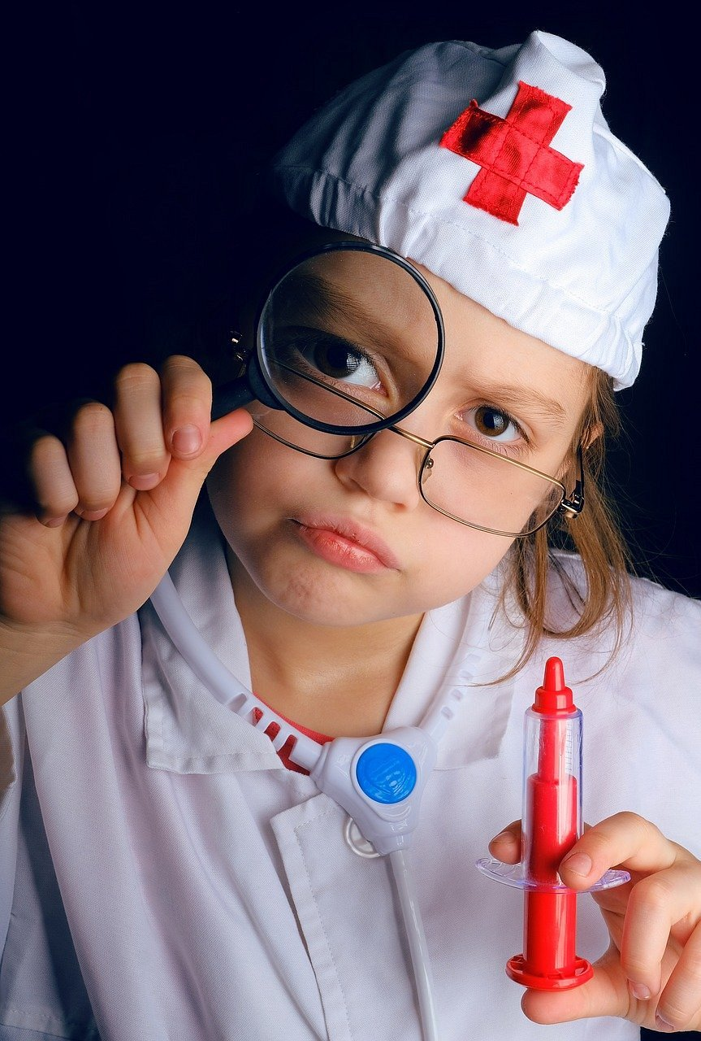

**Gdzie zakupić druki niezbędne do bilansu?**

Nie musisz mieć swój druk *bilansu zdrowia dwulataka*! Takimi dokumentami dysponuje placówka! Można je zamówić na stronie internetowej Drukarni Uni Druk. Dostępne są wersje puste lub w wersji personalizowanej.